Biologia klasa 5

Drodzy uczniowie do odebrania w szkole są zeszyty ćwiczeń do biologii. Proszę w miarę możliwości przyjść do szkoły ( leżą na ławeczce koło szatni), są podpisane imiennie, poszukać swojego i zabrać do domu. Od następnej lekcji będą też zadawane zadania z ćwiczeń

Zapoznajcie się z tematem lekcji w podręczniku na str.39 - 42
Przepisz i narysuj w zeszycie
Temat: Samożywność.

1 Do organizmów samożywnych zaliczamy:
- wszystkie rośliny
- niektóre protesty
- nieliczne bakterie.
2 Samożywność to samodzielne wytwarzanie pokarmu podczas fotosyntezy.
3. Fotosynteza to proces, w którym z dwutlenku węgla i wody powstają substancje pokarmowe i tlen. Do jej przebiegu też jest potrzebne światło.

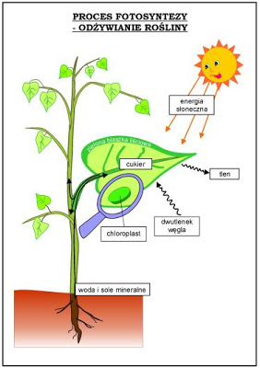
4. Przebieg fotosyntezy można zapisac w następujący sposób:

